РАБОТА 10

1. Для приготовления маринада для огурцов на 1 литр воды требуется 16 г лимонной кислоты. Лимонная кислота продается в пакетиках по 10 г. Какое наименьшее число пачек нужно купить хозяйке для приготовления 6 литров маринада?
2. Найдите площадь прямоугольника, вершины которого имеют координаты (8;0), (9;2), (1;6), (0;4).

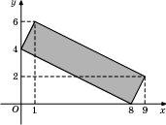

1. От дома до дачи можно доехать на автобусе, на электричке или на маршрутном такси. В таблице показано время, которое нужно затратить на каждый участок пути. Какое наименьшее время потребуется на дорогу? Ответ дайте в часах.

|  |  |  |  |
| --- | --- | --- | --- |
|  | **1** | **2** | **3** |
| Автобусом | От дома до автобусной  станции — 20 мин. | Автобус в пути:  2 ч 5 мин. | От остановки автобуса  до дачи пешком 10 мин. |
| Электричкой | От дома до станции железной  дороги — 15 мин. | Электричка в пути:  1 ч 20 мин. | От станции до дачи  пешком 55 мин. |
| Маршрутным такси | От дома до остановки маршрутного  такси — 20 мин. | Маршрутное такси в дороге:  1 ч 5 мин. | От остановки маршрутного такси  до дачи пешком 75 мин. |

1. Найдите корень уравнения \sqrt{15-2x}~=~3.
2. В треугольнике *ABC* угол *C* равен 90^\circ, *CH*  — высота, AB = 27, \cos A = \frac{2}{3}. Найдите *AH*.
3. Найдите значение выражения 5\tg (5\pi -\gamma )-\tg(-\gamma ), если \tg \gamma =7.
4. Материальная точка движется прямолинейно по закону x(t)=-t^4+6t^3+5t+23, где x — расстояние от точки отсчета в метрах, t — время в секундах, измеренное с начала движения. Найдите ее скорость (в метрах в секунду) в момент времени t=3с.
5. Найдите расстояние между вершинами Aи C_2многогранника, изображенного на рисунке. Все двугранные углы многогранника прямые.

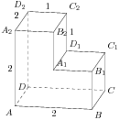

1. Перед началом первого тура чемпионата по бадминтону участников разбивают на игровые пары случайным образом с помощью жребия. Всего в чемпионате участвует 26 бадминтонистов, среди которых 10 участников из России, в том числе Руслан Орлов. Найдите вероятность того, что в первом туре Руслан Орлов будет играть с каким-либо бадминтонистом из России?
2. Найдите площадь боковой поверхности правильной треугольной призмы, описанной около цилиндра, радиус основания которого равен \sqrt{3}, а высота равна 2.

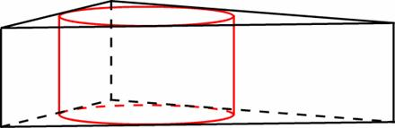

1. При движении ракеты еe видимая для неподвижного наблюдателя длина, измеряемая в метрах, сокращается по закону l = l_0 \sqrt {1 - \frac{{v^2 }}{{c^2 }}}, где l_0  = 5 м — длина покоящейся ракеты, c = 3 \cdot 10^5 км/с — скорость света, а *v* — скорость ракеты (в км/с). Какова должна быть минимальная скорость ракеты, чтобы еe наблюдаемая длина стала не более 4 м? Ответ выразите в км/с.
2. Вере надо подписать 640 открыток. Ежедневно она подписывает на одно и то же количество открыток больше по сравнению с предыдущим днем. Известно, что за первый день Вера подписала 10 открыток. Определите, сколько открыток было подписано за четвертый день, если вся работа была выполнена за 16 дней.
3. Найдите наименьшее значение функции y~=~13x-9\sin x+9на отрезке [0;\frac{\pi }{2}].